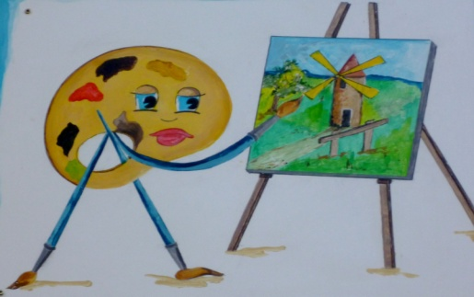
PHOTO

OBLIGATOIRE

LES CHEVALETS MARGNOTINS
Atelier d’Arts

leschevaletsmargnotins@gmail.com
chevaletsmargnotins.e-monsite.com

FICHE D’INSCRIPTION

Merci d’écrire en lettre majuscules

NOM : _________________________________

PRÉNOM : ______________________________

DATE DE NAISSANCE : _____________________

ADRESSE : __________________________________________________________

____________________________________________________________________

TÉLÉPHONE : _________________ PORTABLE : _________________

ADRESSE EMAIL :__________________________________________

ATELIERS CHOISIS : PEINTURE
POTERIE-EMAILLAGE
ENCADREMENT (pour aquarelle seulement)

Le montant annuel de la cotisation est de 35€. La cotisation est à régler dès l’inscription par chèque uniquement, à l’ordre des CHEVALETS MARGNOTINS

L’atelier peinture est ouvert toute l’année le mardi et mercredi après midi, y compris juillet et août. Fermé les jours fériés
L’atelier poterie est ouvert le jeudi après midi, sauf vacances scolaires, jours fériés. Fermé en juillet et Août
L’atelier encadrement est ouvert le 1er et le 3ème lundi de chaque mois. Fermé lors des congés de l’animateur et jours fériés (Réservé uniquement aux membres de l’association)

Fait le : _______________

Le Président
Jean-Jacques de Myttenaere

LES CHEVALETS MARGNOTINS Atelier d’Arts
Jean-Jacques de Myttenaere - 212 Rue de Verdun - 60280 Margny-Lès-Compiègne
06.22.10.00.86 – email : leschevaletsmargnotins@gmail.com
Site : chevaletsmargnotins.e-monsite.com

